1. Tester do elektrycznego sprawdzenia handle’a do urządzenia AirFx.
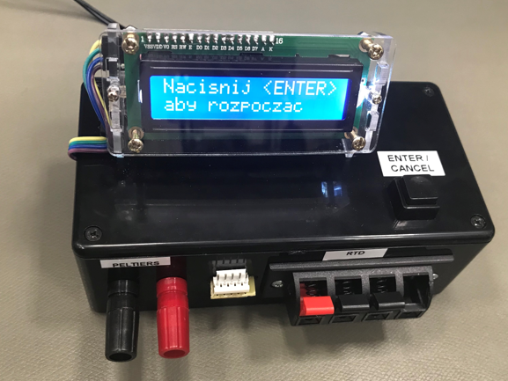
2. Parametry:
- Napięcie zasilania testera: 12VDC.

Parametry ustawione w przetwornicy:
- Napięcie wejściowe:12VDC
- Napięcie wyjściowe: 3V
- OC: 1A

Parametry zdefiniowane w kodzie do Arduino:
- RTD_MIN_TEMP_LIMIT 19 // minimal temperature limit for OverTempSensor in *C
- RTD_MAX_TEMP_LIMIT 32 // maximal temperature limit for OverTempSensor in *C
- PELTIERS_TEST_TEMP_LIMIT 3.0 // minimal temperature deviation in *C
- PELTIERS_TEST_TIME 10 000 // heating / cooling time in miliseconds
- OVER_TEMP_SENSOR_MIN_TEMP_LIMIT 19 // minimal temperature limit for OverTempSensor in *C
- OVER_TEMP_SENSOR_MAX_TEMP_LIMIT 32 // maximal temperature limit for OverTempSensor in *C

3. BOM.
L.p. | Name | Description
1 | R2 | 1k, 1/8W
2 | R3 | 10k, 1/8W
3 | R4 | 228R, 1/4W
4 | R6 | 10k, 1/8W
5 | R8 | 1m, 1/4W
6 | R12 | 1k, 1/8W
7 | C9 | 0.01uF
8 | C10 | 0.01uF
9 | Q1 | BC337-16
10 | Temperature transmitter amp | Item no.: 8107854
11 | Arduino Nano
12 | DC – DC converter XL4015E1 | 0,8V-30V 5A 30W CV CC
13 | IM03GR 2A 5V 8pins Gull Wings | Item no.: 8008847

4. Sposób podłączenia DUT.
- Konektory widełkowe (ogniwa Peltiera) podłącz do gniazd bananowych (Peltiers);
- Przewody RTD podłącz do gniazda głośnikowego – RTD;
- Złącze handle’a (PCA connector) podłącz do gniazda 5pin.

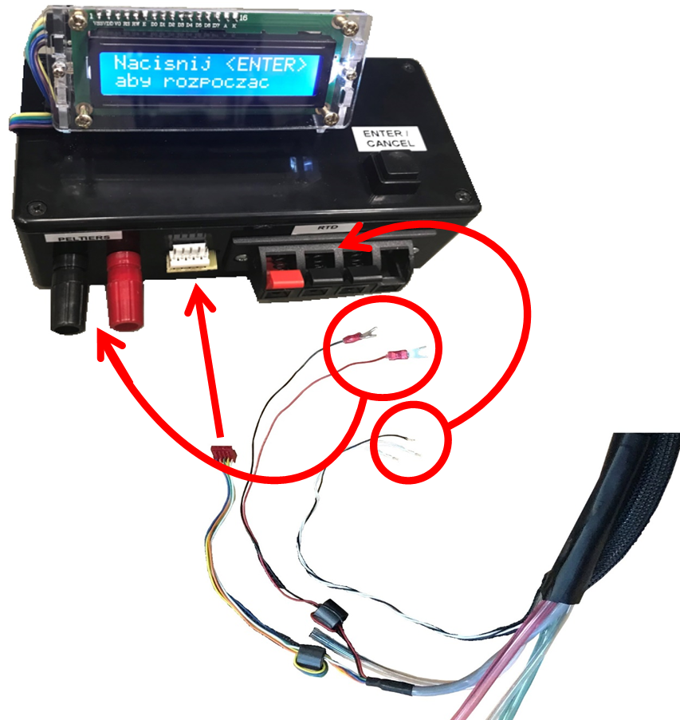

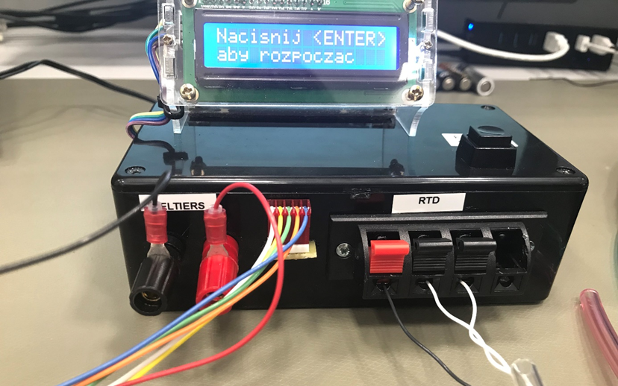

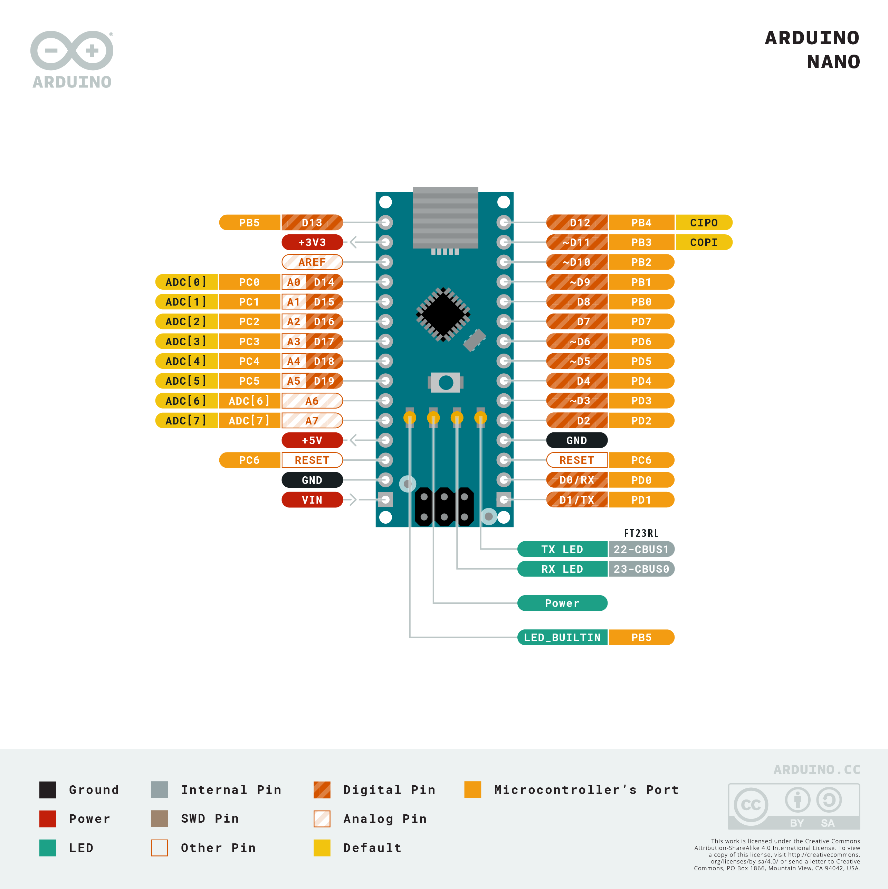
5. Schemat.

PCB
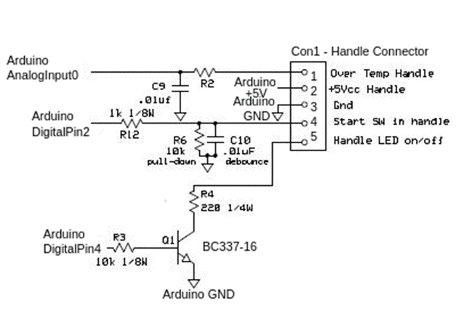

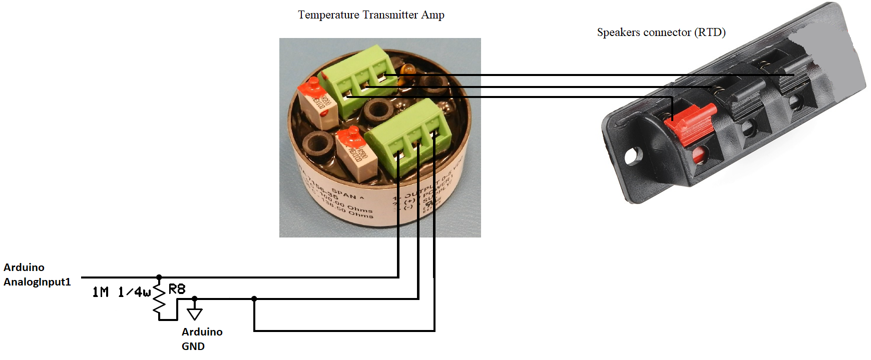

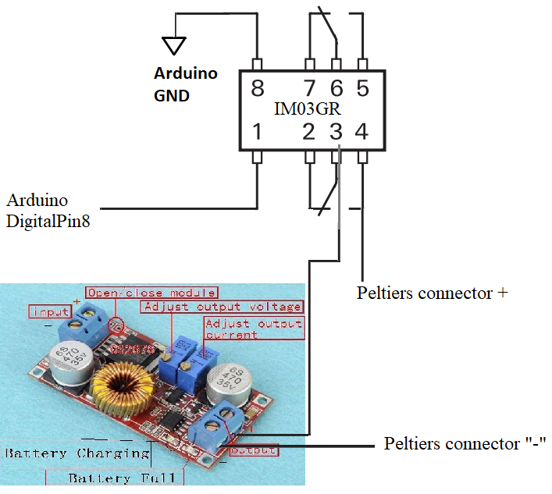

6. Budowa.

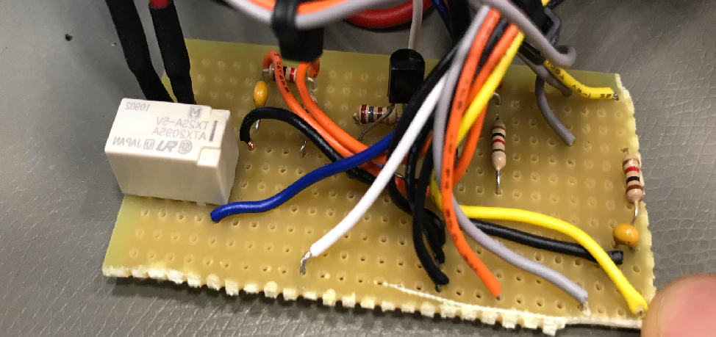
7. Zasada działania.
- Sprawdzenie ogniw Peltiera odbywa się poprzez:
- pomiar temperatury początkowej z OverTempSensor (termopara znajdująca się pomiędzy bloczkami w handle’u);
- podłączenie poprzez przekaźnik ogniw peltiera z przetwornicą na określony czas;
- odłączenie poprzez przekaźnik ogniw peltiera od przetwornicy po upływie określonego czasu;
- ponowny pomiar temperatury z OverTempSensor (termopara znajdująca się pomiędzy bloczkami w handle’u);
- porównanie różnicy temperatur z założonymi limitami;
- Sprawdzenie OverTempSensor (termopara znajdująca się pomiędzy bloczkami w handle’u) odbywa się poprzez:
- pomiar temperatury I porównanie z założonymi limiatami;
- Sprawdzenie RTD odbywa się poprzez:
- pomiar temperatury I porównanie z założonymi limiatami;
- Sprawdzenie przycisku odbywa się poprzez:
- sprawdzenie stanu wejścia arduino, stan wysoki oznacza, że przycisk został wciśnięty.
- Sprawdzenie LED odbywa się poprzez:
- podanie stanu wysokiego na bazę tranzystora Q1 załączającego LED I inspekcję wizualną;

